# MFC中修改控件字体颜色

在win7中使用visual studio2013中修改控件字体颜色，发现按照书上的方法，某些可以成功，某些不成功，处理如下：

## 1一般控件字体颜色修改方法

为对话框添加WM_CTLCOLOR消息的响应函数OnCtlColor，这里修改静态文本控件的字体颜色，代码如下：

|  |
| --- |
| HBRUSH CAdaboostTrainerDlg::OnCtlColor(CDC* pDC, CWnd* pWnd, UINT nCtlColor)  {  HBRUSH hbr = CDialogEx::OnCtlColor(pDC, pWnd, nCtlColor);  if (IDC_STATIC == pWnd->GetDlgCtrlID())  {  pDC->SetTextColor(RGB(255, 0, 0));  pDC->SetBkMode(TRANSPARENT);  }  return hbr;  } |

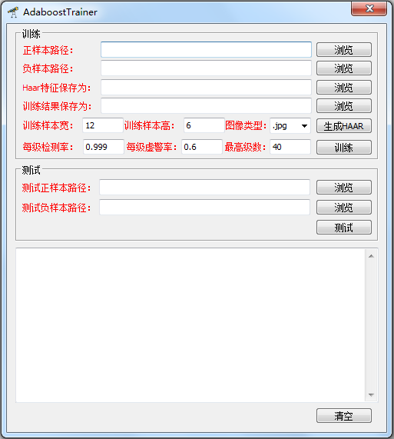

## 2 组合框控件字符颜色修改方法

以上方法，对一些控件是无效的，例如组合框控件，这里的处理方法是：

1）加入以下包含文件和lib库：



2）在初始化函数中添加如下代码：



3）在OnCtlColor中添加如下代码：

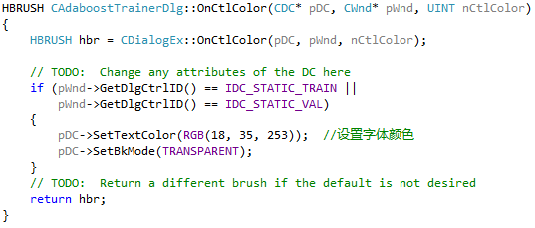

效果：

